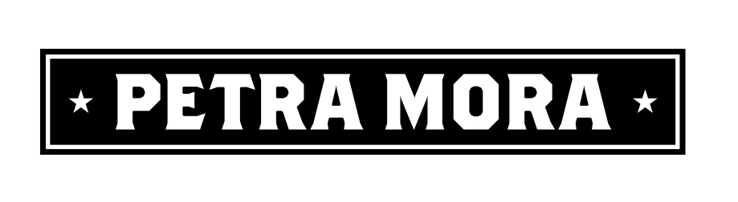

Rellena este documento con los datos solicitados y envíanoslo por correo junto a tus Tickets Restaurant o Sodexo:

Tu nombre y apellidos:

E-mail de contacto (debe ser el mismo con el que te hayas dado de alta en nuestra web):

Teléfono de contacto:

Nº de tickets enviados:

Valor total en € de los tickets enviados:

Dirección de envío:
Abacería del Monasterio S.L (Petra Mora)
Att. Administración
C/ Ermita de San Lorenzo s/n
C.P. 49.600, Benavente
*Sólo admitimos Tickets Restaurant y Sodexo para esta modalidad de pago. Los tickets son nominativos por lo que el nombre del usuario deberá corresponderse con el que aparezca en los tickets enviados a Petra Mora. Los tickets deberán tener una caducidad mínima de 15 días para poder hacer efectiva esta modalidad de pago. Una vez comprobado y activado, el importe no tendrá caducidad en tu cuenta Petra Mora.

